安全评价报告信息公布表
机构名称 | 重庆市安全生产科学研究有限公司 |  |  |  |  | 资质证号 |  |  |  | APJ-（渝）-001
委托单位 | 重庆转堡矿业有限公司
项目名称 | 重庆转堡矿业有限公司自备油库
项目类别 | □预评价 ☑现状评价 □验收评价 □其他
所属业务类别 |  | 危险化学品
安全评价过程控制情况
安全评价项目管理 | 项目组组长 |  |  |  | 技术负责人 |  |  |  |  |  | 过程控制负责人
安全评价项目管理 | 肖科 |  |  |  | 唐元杰 |  |  |  |  |  | 冯皓
编制过程 | 报告编制人 |  |  | 报告提交日期 |  |  |  | 报告审核人 |  |  |  | 报告审批人
编制过程 | 肖科、刘陶 |  |  | 2021.10 |  |  |  | 肖科 |  |  |  | 蔡治勇
姓 名 | 认定专业 |  | 安全评价师从业识别卡/证书编号 |  |  |  |  | 注册安全工程师  注册证号 |  |  |  |  | 是否专职
肖 科 | 化工工艺 |  | 007419 |  |  |  |  | / |  |  |  |  | 是
唐金广 | 电气专业 |  | 026313 |  |  |  |  | 55190209582 |  |  |  |  | 是
刘 陶 | 安全专业 |  | 037350 |  |  |  |  | / |  |  |  |  | 是
唐元杰 | 采矿专业 |  | 001493 |  |  |  |  | 55070030029 |  |  |  |  | 是
冯 皓 | 机械、化工机械 |  | 019237 |  |  |  |  | 55130140330 |  |  |  |  | 是
蔡治勇 | 弹药工程与爆炸技术 |  | 003832 |  |  |  |  | 55080052964 |  |  |  |  | 是
项目简介 | 项目简介：重庆转堡矿业有限公司，类型：有限责任公司，法定代表人：张阳，统一社会信用代码：91500114MA5U4DE93A，营业期限：2016年01月13日至永久。重庆转堡矿业有限公司自备油库项目位于重庆转堡矿业有限公司转堡采石场矿区范围外的辅助区域，该项目属于重庆转堡矿业有限公司转堡采石场配套设施，主要为重庆转堡矿业有限公司转堡采石场的的矿产采掘机械和内部运输车辆进行柴油加注，不对第三方运输车辆进行柴油加注及不对外销售。该油库占地面积约290m2，库内设置有1个30m3卧式地埋柴油储罐，1台双枪加注机。  现场勘察照片：  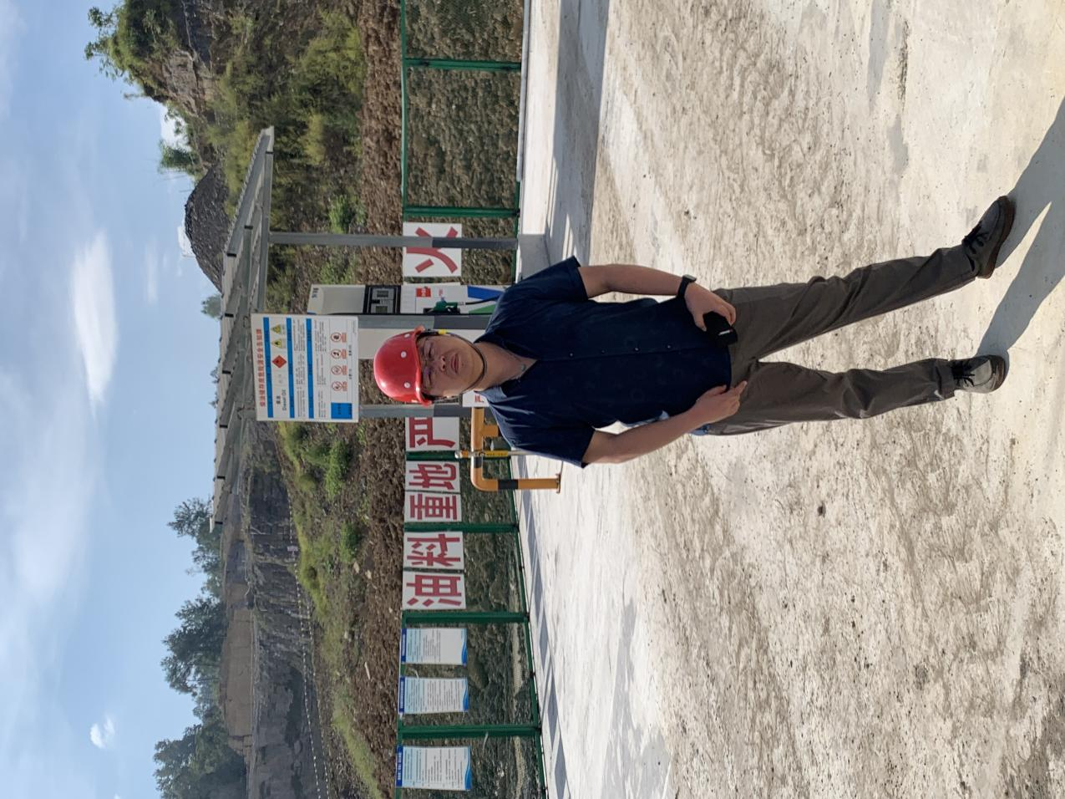
现场开展工作情况 | 勘验人员 |  | 勘验时间 |  |  |  | 勘验任务 |  | 勘验中的问题
现场开展工作情况 | 肖科 |  | 2021年9月27日 |  |  |  | 现场勘查、资料收集 |  | 见《现场勘查记录》
现场开展工作情况 | 刘 淘 |  | 2021年9月27日 |  |  |  | 现场勘查、资料收集 |  | 见《现场勘查记录》

